Кол-во |  | Шт.

ОПРОСНЫЙ ЛИСТ
ДЛЯ РАСЧЕТА ПАРОВОГО ТЕПЛООБМЕННИКА
Компания / Заказчик: | Контактное лицо:
Телефон: | E-mail:

ОСНОВНАЯ ЧАСТЬ | ЗАПОЛОНИТЬ ОБЯЗАТЕЛЬНО! | Трубки/коллекторы | ☐ нержавеющая сталь (t пар свыше 130⁰С)  ☐ медь (только для t пар до 130⁰С. Если t пар свыше 130⁰С ТО с медными трубками БЕЗ ГАРАНТИИ)
ОСНОВНАЯ ЧАСТЬ | ЗАПОЛОНИТЬ ОБЯЗАТЕЛЬНО! | Оребрение | ☐ алюминий  ☐ алюминий с эпоксидным покрытием  ☐ нержавеющая сталь (для агрессивной среды) – ДЛЯ ОДНОРЯДНЫХ ТО
ОСНОВНАЯ ЧАСТЬ | ЗАПОЛОНИТЬ ОБЯЗАТЕЛЬНО! | Корпус | ☐ оцинкованная сталь  ☐ нержавеющая сталь (для агрессивной среды)
ОСНОВНАЯ ЧАСТЬ | ЗАПОЛОНИТЬ ОБЯЗАТЕЛЬНО! | Тип соединения патрубков | ☐ резьбовое  ☐ фланцевое (Dn______)
ОСНОВНАЯ ЧАСТЬ | ЗАПОЛОНИТЬ ОБЯЗАТЕЛЬНО! | Заполнять, если указали тип фланцевое соединения | Основная часть фланца  ☐ ДА |  | ☐ Плоский резьбовой из черной стали  ☐ Плоский резьбовой из нержавеющей стали  ☐ Плоский приварной из нержавеющей стали
ОСНОВНАЯ ЧАСТЬ | ЗАПОЛОНИТЬ ОБЯЗАТЕЛЬНО! | Заполнять, если указали тип фланцевое соединения | Ответная часть фланца  ☐ ДА |  | ☐ Плоский резьбовой из черной стали  ☐ Плоский резьбовой из нержавеющей стали  ☐ Плоский пирварной из черной стали  ☐ Плоский приварной из нержавеющей стали
ОСНОВНАЯ ЧАСТЬ | ЗАПОЛОНИТЬ ОБЯЗАТЕЛЬНО! | Тип исполнения (направление воздуха - значения не имеет) |  |  | ☐ (рис. 3) или ☐ (рис. 4)
ОСНОВНАЯ ЧАСТЬ | 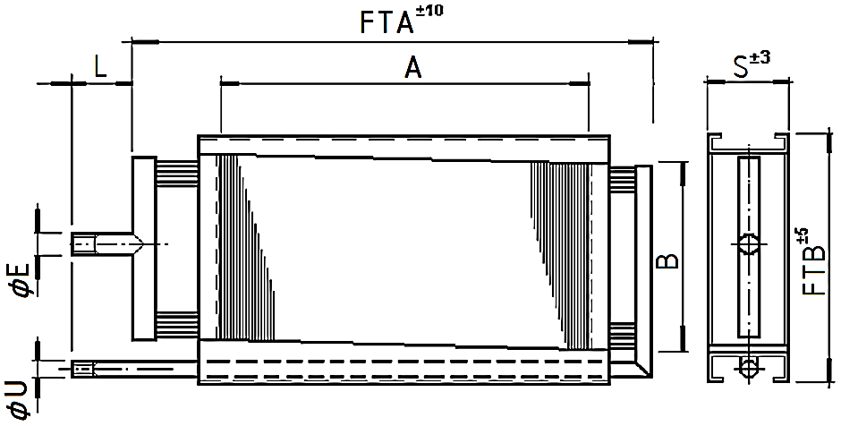  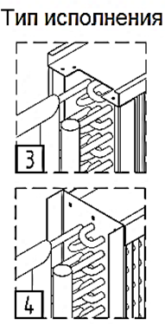 |  |  |  |  | ЗАПОЛОНИТЬ ОБЯЗАТЕЛЬНО! | А | (мм)
ОСНОВНАЯ ЧАСТЬ |  |  |  |  |  | ЗАПОЛОНИТЬ ОБЯЗАТЕЛЬНО! | В | (мм)
ОСНОВНАЯ ЧАСТЬ |  |  |  |  |  | ЗАПОЛОНИТЬ ОБЯЗАТЕЛЬНО! | S | (мм)
ОСНОВНАЯ ЧАСТЬ |  |  |  |  |  | ЗАПОЛОНИТЬ ОБЯЗАТЕЛЬНО! | FTA | (мм)
ОСНОВНАЯ ЧАСТЬ |  |  |  |  |  | ЗАПОЛОНИТЬ ОБЯЗАТЕЛЬНО! | FTB | (мм)
ОСНОВНАЯ ЧАСТЬ |  |  |  |  |  | ЗАПОЛОНИТЬ ОБЯЗАТЕЛЬНО! | L | (мм)
ОСНОВНАЯ ЧАСТЬ |  |  |  |  |  | ЗАПОЛОНИТЬ ОБЯЗАТЕЛЬНО! | фE=фU | (мм)
ОСНОВНАЯ ЧАСТЬ | Дополнительная информация

ДОПОЛНИТЕЛЬНАЯ ЧАСТЬ  Запорлнить если известно | Данные для расчета |  | Ед.изм. | Вход | Выход
ДОПОЛНИТЕЛЬНАЯ ЧАСТЬ  Запорлнить если известно | Воздух | Расход воздуха | м³/час
ДОПОЛНИТЕЛЬНАЯ ЧАСТЬ  Запорлнить если известно | Воздух | Температура воздуха | ⁰С
ДОПОЛНИТЕЛЬНАЯ ЧАСТЬ  Запорлнить если известно | Теплоноситель  ПАР**** | Температура теплоносителя | ⁰С
ДОПОЛНИТЕЛЬНАЯ ЧАСТЬ  Запорлнить если известно | Теплоноситель  ПАР**** | Давление пара | Бар
ДОПОЛНИТЕЛЬНАЯ ЧАСТЬ  Запорлнить если известно | Общие | Мощность нагрева | кВт
ДОПОЛНИТЕЛЬНАЯ ЧАСТЬ  Запорлнить если известно | Общие | Запас | %
****!!!Температура теплоносителя и рабочее давление в теплообменнике не должны превышать:
- 1,0 МПа и +130°С для теплообменников с трубным пучком, выполненном из меди, где в качестве теплоносителя используется ПАР;
- 1,6 МПа и +160°С для теплообменников с трубным пучком, выполненном из нержавеющей стали, где в качестве теплоносителя используется ПАР.

